Тема. Східнослов'янські племена напередодні утворення держави.
Мета. Познайомити учнів з державотворчими процесами в Середньому
Подніпров'ї, внутрішнім розвитком східних слов'ян.
Розвивати мислення, увагу, творчу уяву учнів.
Виховувати повагу до історичної спадщини народу.
Проблемне завдання уроку: «Чи можна назвати Полянське князівство
державним утворенням?»
Тип уроку: урок формування нових знань, умінь, навичок.
Обладнання : історичні анаграми, підручник, «дерево понять», схема «Ознаки
сусідської общини», зображення Збруцького ідола.
Хід уроку
І. Організація навчальної діяльності учнів.
ІІ. Актуалізація опорних знань учнів.
- З часом старі назви слов'янських племен зникають, натомість з'являються нові. Внаслідок консолідації утворилися сучасні слов'янські народи. Центром державотворення виступить Середнє Подніпров'я.
2.1. Історична анаграма.
- Розшифруйте анаграму і дайте відповідь на запитання «Яке з перелічених племен - неслов'янського походження?»

І Ц Р Е В І Т

И Н Я Л О П

І Ч И В И Р К

И Р А З О Х

- Правильна відповідь: иразох (хозари - плем'я тюркського походження). Тиверці, поляни, кривичі - слов'янські племена.
2.2. Інтелектуальне завдання «Виключення понять».
- Необхідно знайти зайве слово.

Я З И Ч Н И Ц Т В О

Б О Р Т Н И Ц Т В О

Т О Т Е М І З М

Ф Е Т И Ш И З М

Зайве слово – бортництво (збирання меду диких бджіл).
Язичництво – це багатобожжя, що ґрунтувалося на вірі людей у сили природи.
Тотемізм – поклоніння рослинам, тваринам, які вважалися охоронцями роду.
Фетишизм – поклоніння предметам неживої природи.
ІІІ. Ознайомлення з новим матеріалом. Формування нових знань, умінь, навичок.
3.1. Історична анаграма.
- Запишіть назву слов'янського племені (яке стало центром зародження Київської держави), зашифрованого анаграмою:

О П И Н Л Я
(поляни).

- Так дійсно центром формування східнослов'янської державності стало Середнє Подніпров'я, місце де проживали поляни.
- Протягом уроку вам необхідно з'ясувати, чи можна назвати Полянське князівство державним утворенням. Для цього перш за все звернемося до «Повісті временних літ»
3.2. Робота з історичним документом.
Першим полянським князем Літопис називає Кия, який, з братами Щеком і
Хоривом та сестрою Либідь заснували Київ:

Нестор Літописець. «Повість временних літ»:

І були три брати. Одному ім'я Кий, другому — Щек, а третьому — Хорив, і сестра їхня — Либідь. І сидів Кий на горі, де нині узвіз Боричів, а Щек сидів на горі, що й нині зветься Щекавиця, а Хорив — на третій горі, від нього ж прозвалася Хоревиця. І в ім'я брата свого старшого заклали городок і назвали його Київ.

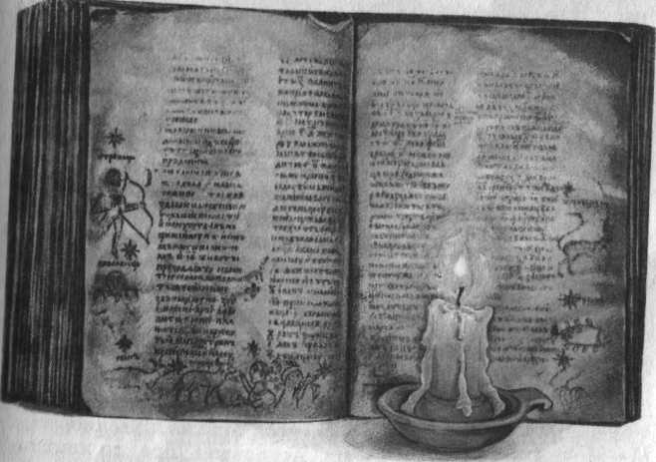

Сталося це наприкінці V століття. Маючи надзвичайно зручне географічне положення, місто довгий час виступало головним політичним центром східних слов'ян. Спочатку резиденція Кия була розташована на Замковій горі біля Подолу. Згодом князь Кий спорудив укріплене городище на Старокиївській горі на високому березі Дніпра. Рештки фортеці , оточеної валом і ровом, було знайдено археологами на Старокиївській горі у 1908 році. Згадки про будівництво Києва (Куара) у країні полян (Палуні) є також у вірменській хроніці VІІІ ст.
3.3. Дослідження-пошук:
- Використовуючи отримані знання та матеріал підручника, спробуйте довести, що Київська держава стала державним утворенням.
- Полянське князівство:
* Охоплювало територію Середнього Подніпров'я (поляни, сіверяни, деревляни).
* Язичництво як державна релігія проникало в усі сфери суспільного життя.
* Формувався апарат влади на чолі з князем.
* Центром князівства стало місто Київ.
* З'явилася майнова та соціальна нерівність.
* Відбувся перехід від первісного ладу до сусідської общини.
* Необхідно було давати відсіч сусіднім племенам, що сприяло вдосконаленню
воєнного мистецтва.
- Виділені ознаки держави свідчать, що Полянське князівство можна назвати державним утворенням східних слов'ян. Цьому сприяв процес становлення сусідської общини:

сусідська община

Виникає сім'я як основа суспільного життя
Закріплюється приватна власність на землю, знаряддя праці тощо
Почалося розшарування суспільства

У VІІ-ІХ ст. східні слов'яни досягли успіхів в економічному розвитку. Їхнім головним знаряддям було підсічне хліборобство. «Підсічені» сокирами дерева, кущі висушували та спалювали. Попіл після спалювання, який є природним добривом, важкою бороною змішували з верхнім шаром ґрунту. У степах та лісах розвивалося також і орне хліборобство. Як і раніше, слов'яни займалися скотарством, рибальством та бортництвом. Окремо стали розвиватися ремесла: ковальство, ювелірна, каменерізна справи та ін.
Язичництво залишалося офіційною релігією давніх слов'ян.
3.4. Пізнавальне завдання «Доторкнися до древності»
а).Визначте, які зображення на Збруцькому ідолі відповідають богам:
* Перуну,
* Велесу,
* Ладі,
* Мокоші.
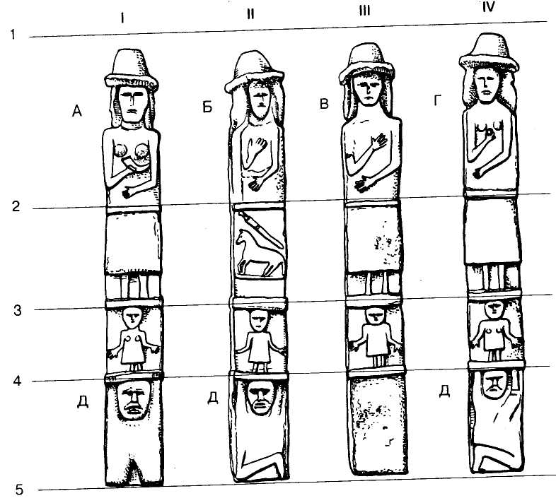
б). Які яруси ідола, на вашу думку, відповідають: світу богів, світу людей, підземному світу?
Відповідь: а). Перун - Б;
Велес - Д;
Лада - Г.
Мокоша – А
б). світ богів : 1-3;
світ людей : 3-4;
підземний світ : 4-5.
ІV. Закріплення вивченого на уроці.
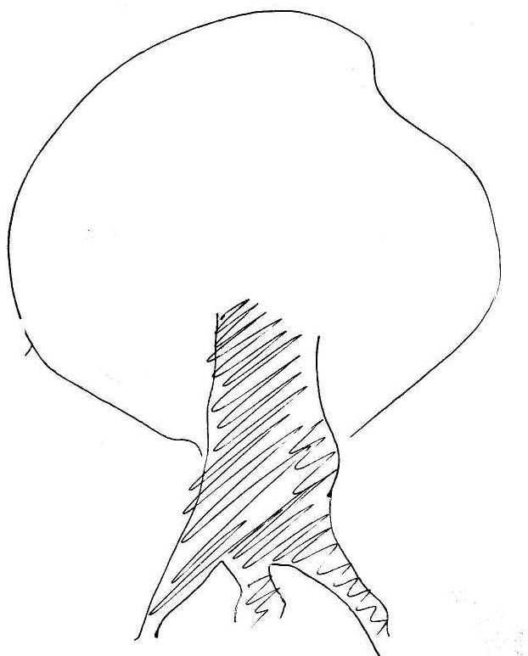
Використання інтерактивного методу «Дерево понять».
Полянське князівство
ідол
венеди, анти, склавини
Підсічно-вогнева система
- Поясніть запропоновані терміни та визначення.
V. Домашнє завдання.
І рівень § 7
ІІ рівень § 7 , аналіз уривку з історичної праці Маврикія
Стратега «Про слов'ян та антів» кін. VІ ст.

